**УДК 37.02**

**ББК 74.202**

**В. Ф. Горбатюк**

**Интерактивные методы в современной педагогике**

***Аннотация.*** В статье рассмотрены некоторые интерактивные методы современной педагогики. Приведены примеры различных видов интерактивности и результаты экспериментальных исследований. Показано, что при электронном обучении интерактивность сопровождается использованием мультимедиа.

***Ключевые слова:*** педагогика, интерактивность, мультимедиа, электронное обучение.

**V. F. Gorbatyuk**

**INTERACTIVE METHODS IN THE MODERN PEDAGOGICS**

***Abstract.*** In article some interactive methods of modern pedago-gics are considered. Examples of various types of interactivity and results of experimental researches are resulted. It is shown that at e-learning interactivity is accompanied by use of multimedia.

***Keywords:*** pedagogics, interactivity, multimedia, e-learning.

Термин «интерактивность» происходит от английского слова interaction, которое в переводе означает «взаимодействие». В интернете одним из участников взаимодействия является, безусловно, человек. Для того, чтобы говорить о другом субъекте, следует выделить цели, преследуемые человеком в интернете:

* получение информации;
* общение с другими людьми.

Взаимодействие может осуществляться с:

* электронным ресурсом (ресурсом интернета);
* другим человеком, с которым данный пользователь осуществляет общение посредством служб интернета (электронная почта, Skype, ICQ, web-форум и пр.).

Степень интерактивности – это показатель, характеризующий, насколько быстро и удобно пользователь может добиться своей цели. Элементами интерактивности являются все программные модули (функции сайта), с помощью которых человек (пользователь) может взаимодействовать с сайтом или другим человеком, посредством этих инструментов.

*Интерактивность* – постоянное систематическое взаимодействие обучаемого и преподавателя и обучаемых между собой в учебном процессе.

При современном обучении интерактивность постоянно реализуется на двух уровнях:

* на уровне взаимодействия обучаемого и преподавателя и обучаемых между собой (средствами интернет-технологий);
* на уровне взаимодействия обучаемых с используемыми ими средствами мультимедиа.

Предоставление интерактивности является одним из наиболее значимых преимуществ цифровых мультимедиа по сравнению с другими средствами представления информации. Интерактивность подразумевает процесс предоставления информации в ответ на запросы пользователя. Интерактивность позволяет, в определенных пределах, управлять представлением информации: обучаемые могут индивидуально менять настройки, изучать результаты, а также отвечать на запросы программы о конкретных предпочтениях пользователя. Они также могут устанавливать скорость подачи информации и число повторений, удовлетворяющие их индивидуальным академическим потребностям [6].

**Модели электронного обучения: e-learning и b-learning [5]:**

* **e-learning** (досл. – электронное обучение) – это обучение с помощью интернета и мультимедиа». Такое определение дали ему когда-то специалисты ЮНЕСКО. Технологии стремительно развиваются и для е-learningиспользуются электронная почта, Internet-форумы, Internet-сообщества, видео-лекции, видео-конференции, case-study, онлайн-тестирование, онлайн-консультирование, экспертные системы и т.п. E-learning – процесс приобретения знаний и навыков с помощью образовательной среды, основанной на использовании информационных технологий, обеспечивающих обмен учебной информацией на расстоянии и реализующих систему сопровождения и администрирования учебного процесса;
* **b-learning** – это смешанное обучение, объединение очного и виртуального сценариев, ставшее основной формой взаимодействия преподавателя и учащегося. В данном случае присутствует электронная компонента образования, то есть компьютер, Интернет, информационные технологии, а также классическая форма передачи знаний по принципу «человек – человек».

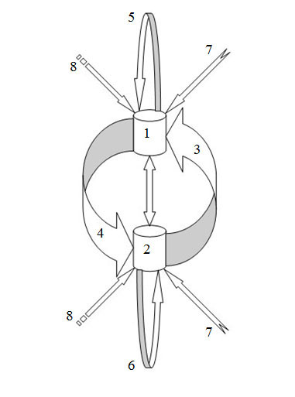



(а)

*Рис. 1. Усовершенствованная циклическая модель обучения [1, 4]:*

*а – циклическая модель обучения; 1 – электронный образовательный ресурс преподавателя по предмету; 2 – база заданий преподавателя по предмету для выполнения мета-проектов; 3 – цикл (шаг) обучения; 4 – цикл (шаг) применения знаний; 5 – самостоятельное обучение; 6 – самостоятельное применение знаний; 7 – помощь (консультация) преподавателя;   
8 – помощь товарищей (взаимное обучение)*

Одно из самых ключевых понятий в современном электронном обучении (e-learning) – интерактивность. Интерактивность – понятие, которое раскрывает характер и степень взаимодействия между объектами. Используется в областях: теория информации, информатика и программирование, системы телекоммуникаций, педагогика, e-learning,социология, промышленный дизайн и других. В настоящее время среди специалистов перечисленных областей отсутствует конкретное устоявшееся определение значения этого термина.

Часто этот термин определяют так: ***интерактивность – это принцип организации системы, при котором поставленная цель достигается взаимодействием элементов этой системы путем информационного обмена****.* Или так:***интерактивный – от слова interactive – взаимодействующий. Система, обменивающаяся информацией в обе стороны****.* Например, обычный учебник можно только читать, т.е. получать информацию, а при работе с интерактивной обучающей программой пользователь может сам выполнять какие-то действия и получать на них ответ.

Интерактивный подход – это определенный тип деятельности учащихся, связанный с изучением учебного материала в ходе интерактивного занятия (урока). Костяком интерактивных подходов являются интерактивные упражнения и задания, которые выполняются учащимися. Основное отличие интерактивных упражнений и заданий от обычных в том, что они направлены не только и не столько на закрепление уже изученного материала, сколько на изучение нового. Современная педагогика богата целым арсеналом интерактивных подходов.

На занятиях преподаватель использует не просто просмотр информации как иллюстрации к лекции или сопровождающий слайд-доклад, а пытается обеспечить интерактивное взаимодействие в процессе обучения, использовать обучающие программы-тренажеры, с помощью которых обучаемые могут в своем темпе усваивать предмет, проходить контрольные тесты. Мультимедийная составляющая в условиях, приближенных к действительности, позволяет отрабатывать необходимые навыки. Мультимедиа проникают практически во все сферы деятельности. В образовательном процессе применение продуктов мультимедиа занимает все большее место. Новые технические средства, например, интерактивные доски, программы, обеспечивающие интерактивное взаимодействие участников обучения, становятся мощным инструментом для эффективной организации обучения.

Хотя автором проводятся исследования по всем читаемым им курсам, в данной работе в связи с ограниченным объемом в качестве примера приведены только результаты экспериментальных исследований по новому (введенному в ТГПИ имени А. П. Чехова с 2010 г.), сложному и очень интересному для студентов предмету «Основы создания видео- и мультимедиа обучающих средств» для специальности «Технология и предпринимательство» [2].

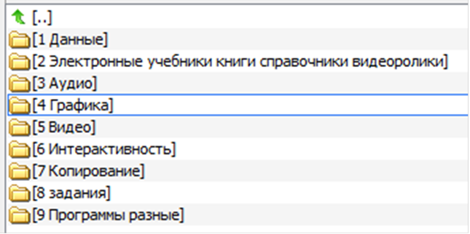

*Рис. 2. Разделы электронного ресурса предмета (около 20 Гб)*

Все задания по данному предмету даются в форме мета-проектов с элементами интерактивности [3]. В качестве примера приведён образец одного задания [5].

**Задание № 7. Интерактивность**

1. Познакомиться с имеющимися в электронном ресурсе интерактивными программами.

2. Выполнить по выбранной программе задание преподавателя.

3. Оформить отчет по результатам выполнения задания п. 2. Для этого нужно создать и смонтировать небольшой видеоклип. Имя файла: **Задание 7 ФИО.avi.**

Предмет «Основы создания видео- и мультимедиа обучающих средств». Учебная группа ТП-46, 2010/2011 учебный год. Результаты обучения, отраженные в электронном журнале (рис. 3), обработаны по методу временных сечений.

Ниже приведены примеры некоторых интерактивных электронных ресурсов: электронная энциклопедия, программа «Интерактивная физика», интерактивная программа построения графиков, видеоролик из интерактивного мультимедийного занятия и видеоклип студента, выполнившего задание 7 по предмету «Основы создания видео- и мультимедиа обучающих средств». Как видно из нижеприведенных рисунков, все интерактивные электронные ресурсы имеют средства, позволяющие осуществлять взаимодействие пользователя с данным электронным ресурсом.

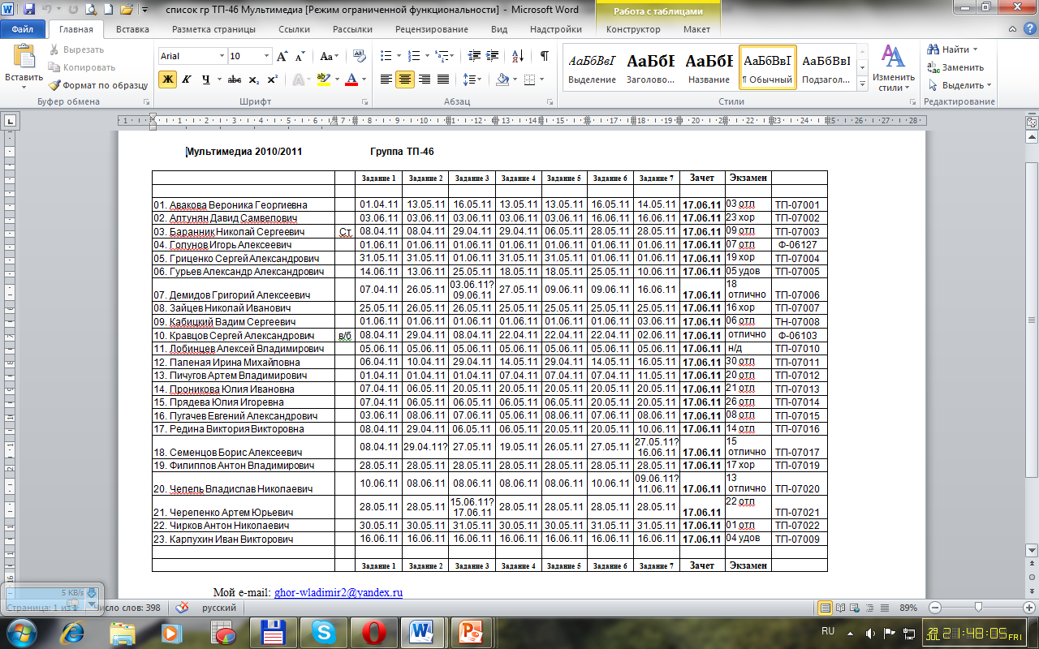

*Рис. 3. Страница электронного журнала преподавателя*

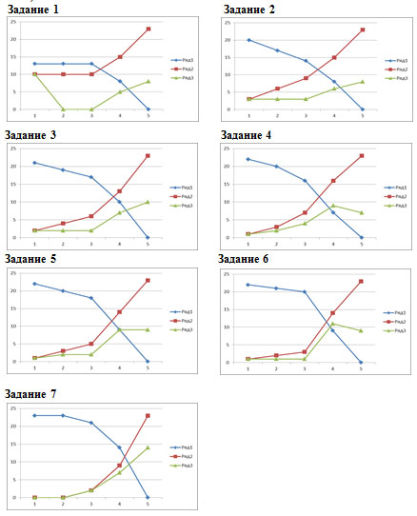

*Рис. 4. Результаты экспериментальных исследований:*

*ряд 1 – общее количество студентов, не выполнивших задание №; ряд 2 – общее количество студентов, выполнивших задание №; ряд 3 – количество студентов, выполнивших задание № в данный период; 1, 2, 3, 4, 5 – номер периода 2011 г.: 01.04–15.04;16.04–30.04;01.05–15.05;16.05–31.05;01.06– 16.06.*

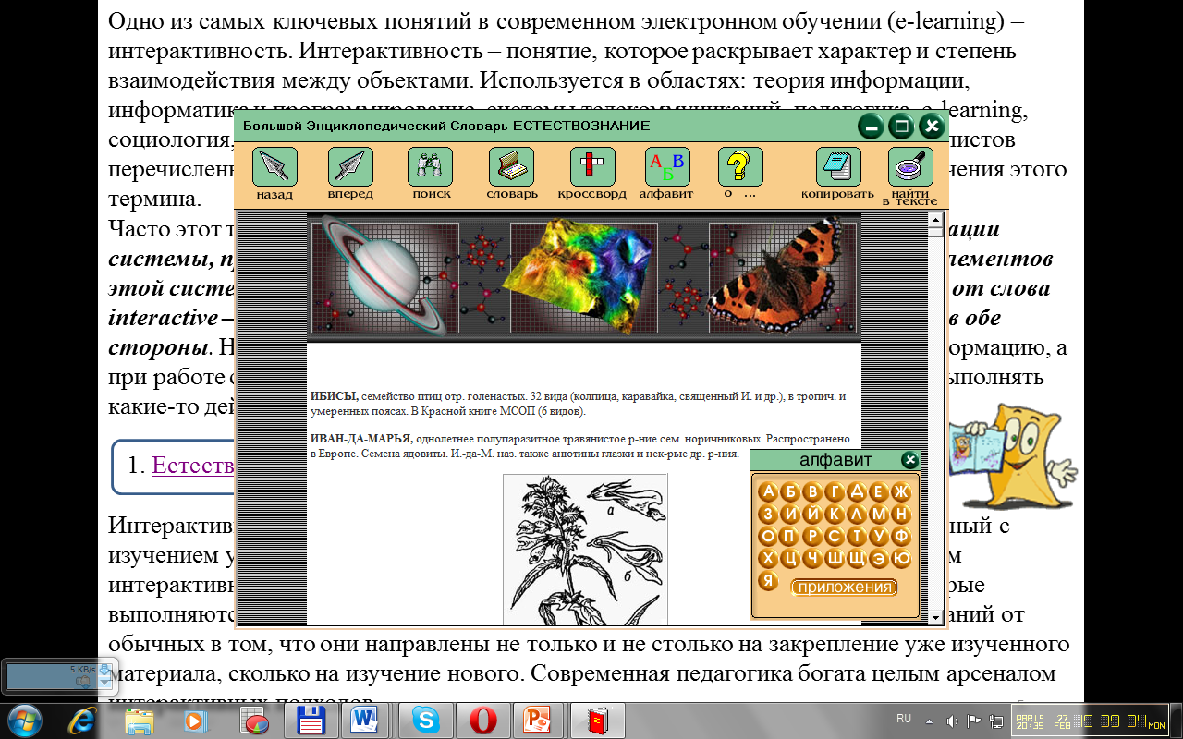

*Рис. 5. Интерактивный энциклопедический словарь*

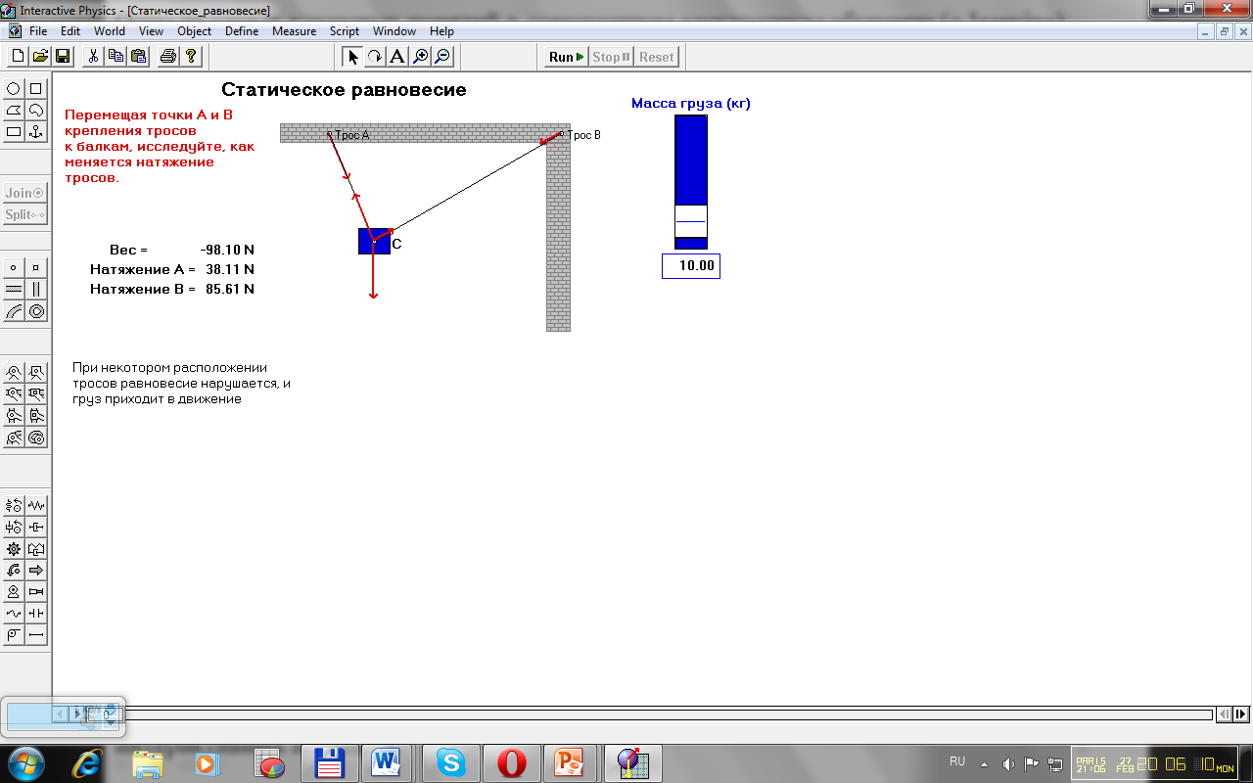

*Рис. 6. Компьютерная модель из программы «Интерактивная физика»*

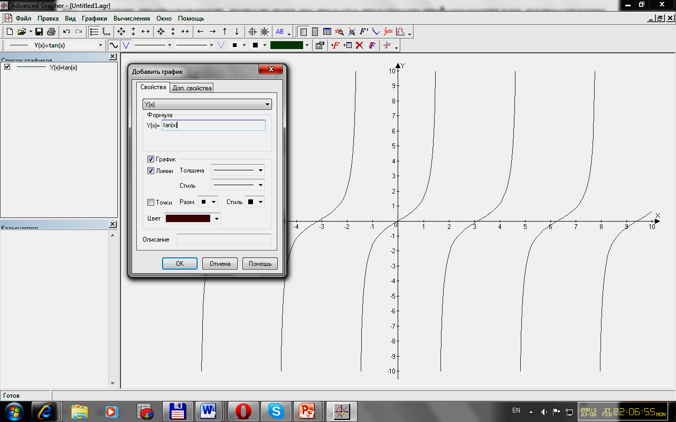

*Рис. 7. Интерактивная программа построения графиков функций*

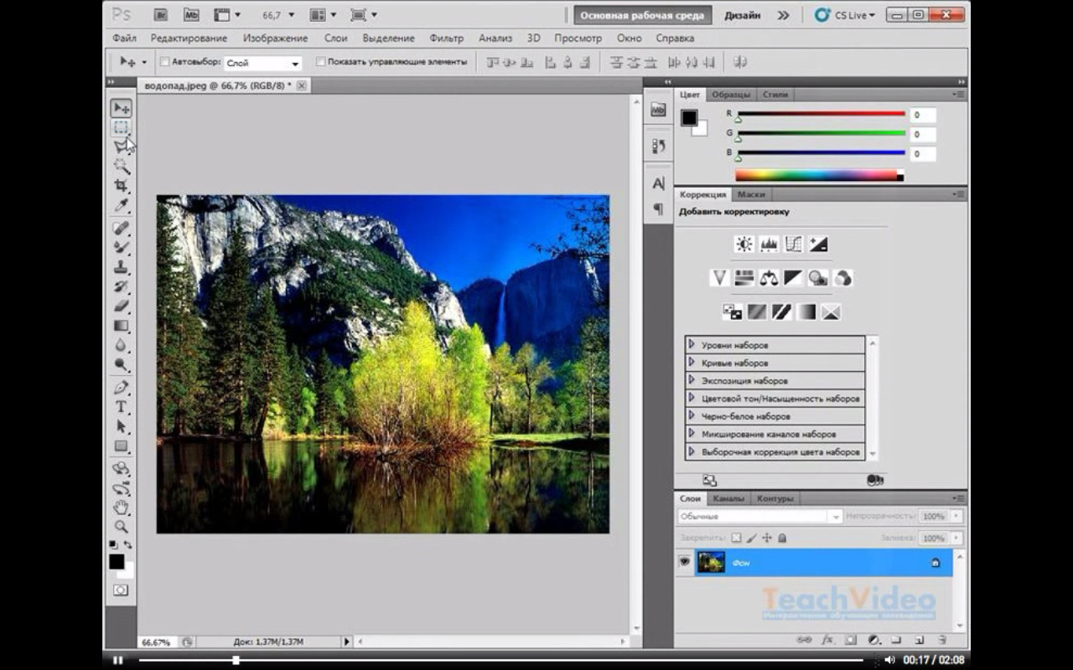

*Рис. 8. Видеоролик из интерактивного мультимедийного занятия*

*по изучению графического редактора Photoshop*

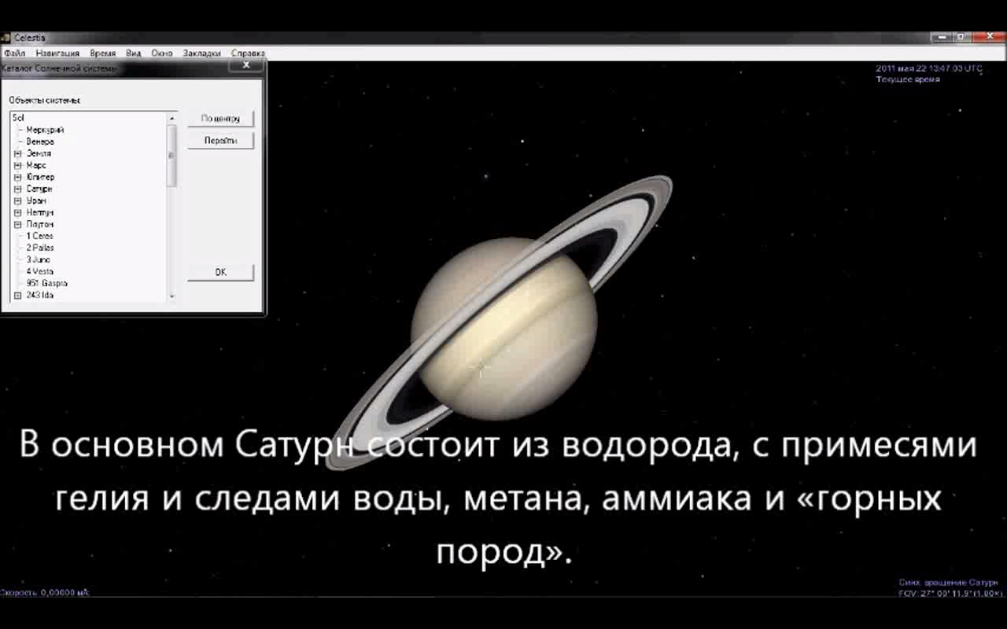

*Рис. 9. Видеоклип студента, выполнившего задание 7 по предмету*

*«Основы создания видео- и мультимедиа обучающих средств»*

**Резюме:**

1. Рассмотрены основные определения интерактивности. Показано, что интерактивные методы эффективны в современной педагогике, а при электронном обучении эффективность интерактивности увеличивает использование мультимедиа.

2. Приведена усовершенствованная циклическая модель обучения. Модель учитывает самоорганизацию [4] в группе обучаемых, положительный эффект взаимного обучения. Задания студенты выполняют в форме мета-проектов.

3. Применение идей мета-проектного обучения приводит к целенаправленному обучению студентов, которые приобретают глубокие и полезные знания, формируя умения решать реальные задачи, которые встречаются в жизни [3]. В результате вся учебная группа в полном составе и в срок выполнила все задания мета-проектов по данному предмету и была успешно аттестована (сдала экзамен).

4. Приведены результаты экспериментальных исследований процесса обучения по одному предмету, которые показали эффективность предложенной автором модели обучения [4].

5. Приведены примеры некоторых интерактивных электронных ресурсов, как используемых автором, так и создаваемых студентами в процессе обучения.

БИБЛИОГРАФИЧЕСКИЙ СПИСОК

1. Горбатюк, В. Ф. Модели системы обучения в условиях внедрения технологий e-learning // Вестник Таганрогского государственного педагогического института. – 2011. – № 1. Физико-математические и естественные науки. – С. 116-122.

2. Горбатюк, В. Ф. Учебный курс «Основы создания видео- и мультимедиа обучающих средств» [Электронный ресурс] // Интеграция медиаобразования в условиях современной школы: мат-лы Первой городской научной конференции. – Электрон. дан. – Таганрог, 2010. – Режим доступа: <http://www.mediagram.ru/netcat_files/99/123/h_fada1846d71b2475708ae3d3c3e030ee> (on-line). – 10 с.

3. Горбатюк, В. Ф. Некоторые результаты применения мета-проектного обучения при изучении физики и дисциплин специализации в педагогическом вузе // Интегративный подход в психолого-педагогической подготовке современного учителя. сб. науч. трудов / под ред. проф. В.Т. Фоменко. – Таганрог: Изд-во Таганрог. гос. пед. ин-та, 2010. – С. 93-102.

4. Горбатюк, В. Ф. Модель обучения на основе системного подхода и синергетики // Методология и технологии высшего образования в информационном обществе: мат-лы докладов Международ. науч.-практ. конф., 6 сентября 2011 года / под ред. академика РАО Г. А. Берулавы. – Сочи: Изд-во Международ. инновационного ун-та, 2011. – С. 294-299.

5. Горбатюк, В. Ф. Основы создания обучающих средств мультимедиа: учеб. пособие /отв. ред. проф. И. А. Стеценко. – Таганрог: Изд-во Таганрог. гос. пед. ин-та имени А. П. Чехова, 2011. – 200 с.

6. Толковый словарь терминов понятийного аппарата информатизации образования / сост. академик РАО, проф. И. В. Роберт, проф. Т. А. Лавина. – М.: ИИО РАО, 2009. – 96 c.